Günlük Kurucu Bildirim Formu
Her gün mail üzerinden gönderilen Günlük Kurucu Bildirim Formu raporunda ilk paragrafta yer alan verilerin ne anlama geldiğini iletilecektir. Mailin size de gelmesini istiyorsanız destek@k12net.com mail adresine mail atmalısınız.
Örnek olarak aşağıdaki görselde 2019-2020 yılı, hedef kayıtların alındığı yani Gelecek Yıl olarak ifade edilen yıldır. Hergün gelen bu kurucu maili, 01.01.2019 - 31.12.2019 tarihleri arasında 2019-2020 yılını hedef olarak gelir. Bu mantıkla bir sonraki yıla geçilecektir. 2018-2019 yılı ise Geçmiş Yıl olarak ifade edilmektedir.
BİLGİ: Eğer kurumunuzda birden fazla okulunuz var ve rapor size kurum seviyesinden iletiliyorsa örnek olarak İlkokuldaki 4.sınıf öğrencileri yine sizin kurumunuza bağlı Ortaokula 5.sınıf öğrencisi olarak kayıt yaptıracağı düşünülür. Kurumunuzda en büyük sınıf seviyesi eğer 12.sınıf ise, 12.sınıf öğrencileri kayıt yenilemeyecek olarak düşünülür. Eğer okul seviyesinden raporunuz geliyorsa o okuldaki en büyük sınıf seviyesi kayıt yenilemeyecek olarak düşünülür. Örnek olarak ortaokullarda 8.sınıflar kayıt yenilemeyecek olarak rapora yansıtılır.
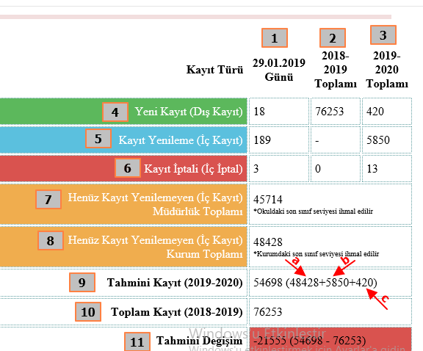

- Raporun oluştuğu gün içerisinde gerçekleşen Gelecek Yıl Asil-Aktif kayıt toplamı sayısıdır.
- Geçmiş Yıl olarak belirtilen yılın toplam Asil-Aktif öğrenci sayısıdır.
- Gelecek Yıl olarak belirtilen yılın toplam Asil-Aktif öğrenci sayısıdır.
- Kuruma ilk kez kayıt olan Asil-Aktif öğrenci sayısı toplamıdır.
- Kurum içerisinde bir sonraki yıla Asil-Aktif kaydını yaptıran öğrenci sayısı toplamıdır.
- Kaydını yaptırıp daha sonradan kaydını Okul Çıkış olarak sonlandıran öğrenci sayıları toplamıdır.
- Geçmiş Yılda Asil-Aktif olarak kaydı var ancak henüz Gelecek Yıla Asil-Aktif olarak kaydı gerçekleşmemiş öğrencilerin toplam sayısıdır. Burada her müdürlük ayrı ayrı toplanır. Eğer ilkokul ve ortaokulunuz var ise 4.sınıflar ile 8.sınıflar bu toplama dahil edilmez.
- Geçmiş Yılda Asil-Aktif olarak kaydı var ancak henüz Gelecek Yıla Asil-Aktif olarak kaydı gerçekleşmemiş öğrencilerin toplam sayısıdır. Burada kurumun geneline bakılarak toplam alınır. Eğer ilkokul ve ortaokulunuz var ise sadece 8.sınıflar bu toplama dahil edilmez.
- a=Henüz Kayıt Yenilemeyen(İç Kayıt) + b=Gelecek Yıla Kayıt Yenileyen(İç Kayıt) + c=Gelecek Yıla Yeni Kayıt(Dış Kayıt) toplamından oluşan sayıdır.
- Şu ana kadar Geçmiş Yıl için gerçekleşen toplam Asil+Aktif kayıt sayısıdır.
- Kurum seviyesinden Geçmiş Yılda mezun olan öğrencilerin sayısını, Gelecek Yıl toplam kayıt sayısından çıkararak Tahmini Değişim sayısını göstermektedir(Not: Sadece iç kayıt baz alınır).
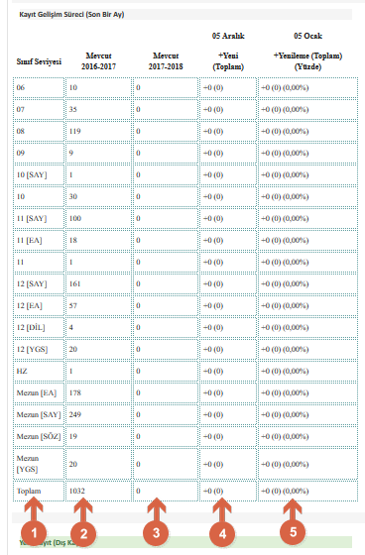
Bilgi: Bu tabloda sadece son bir ayın kayıtlarını göstermektedir.
- Bu sütunda sınıf seviyelerini göstermektedir.
- Bu sütunda Geçmiş Yıl eğitim öğretim yılındaki Asil+Aktif öğrenci sayısı.
- Bu sütunda Gelecek Yıl eğitim öğretim yılındaki Asil+Aktif öğrenci sayısı.
- Bu sütunda Raporun oluştuğu günde Gelecek Yıla alınan kayıt sayısı.
- Bu sütunda Gelecek Yıla Asil+Aktif gerçekleşen son bir aydaki kayıtların toplam ve yüzde değerini vermekte.

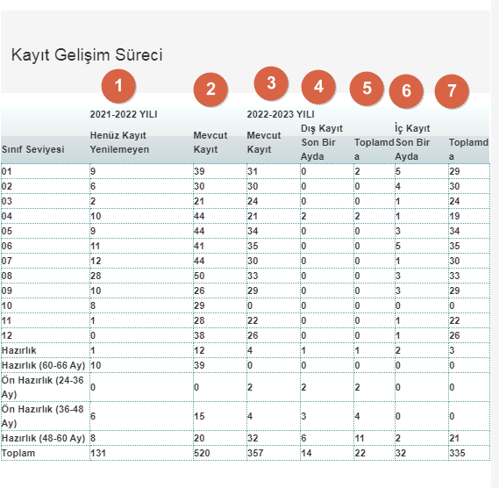
1. Şu anki yılda kaydı olup hedef yılda kayıt yaptırmamış öğrencilerin sayısı.(Okulların son sınıf seviyeleri dahil edilmemektedir.)
2. Şu anki yılda bulunan toplam öğrenci sayısı
3. Hedef yılda bulunan bugüne kadarki (bugün dahil) toplam öğrenci sayısı.
4. Bugün dahil son bir aydaki hedef yılda bulunan ve geçen yılda kaydı olmayan öğrenci sayısı
5. Bugüne kadarki (bugün dahil) hedef yılda bulunan ve geçen yılda kaydı olmayan toplam öğrenci sayısı
6. Bugün dahil son bir aydaki hedef yılda bulunan ve geçen yılda kaydı olan öğrenci sayısı
7. Bugüne kadarki (bugün dahil) hedef yılda bulunan ve geçen yılda kaydı olan toplam öğrenci sayısı
Not: Rapordaki öğrenci sayıları bugün ve öncesini kapsamaktadır. İleri tarihli öğrencileri kapsamamaktadır.
WEB SİTESİ ÜRÜN TANITIM VİDEOSU
www.k12net.com http://www.k12net.com/urun-videosu.html
REFERANSLAR BLOG
http://www.k12net.com/referanslar.html http://k12net-tr.blogspot.com

FACEBOOK TELEFON MAİL
http://www.facebook.com/k12net 0-(312)299.23.13 destek@k12net.com

